Міністерство освіти і науки України

Національний університет «Львівська політехніка»

Кафедра систем штучного інтелекту

**Звіт**

**про виконання лабораторних та практичних робіт блоку № 6**

На тему:  «Динамічні структури (Черга, Стек, Списки, Дерево). Алгоритми обробки динамічних структур.»

***з дисципліни:*** «Основи програмування»

до:

ВНС Лабораторної Роботи № 10

Алготестер Лабораторної Роботи № 5

Алготестер Лабораторної Роботи № 7-8

Практичних Робіт до блоку № 6

**Виконав:**

Студент групи ШІ-12

Іваник Тарас

**Тема лабораторної роботи:**  
Основи динамічних структур даних: стек, черга, зв'язний список, дерево.

**Мета лабораторної роботи:**  
Ознайомитися з динамічними структурами (Черга, Стек, Списки, Дерево). Навчитися застосовувати алгоритми обробки динамічних структур, навчитись працювати і розрізняти Виділення пам'яті для структур даних (stack і heap). Працювати з динамічними масивами. Навчитись реалізовувати операції push, pop, top, розуміти наввіщо їх використовувати, де вони потрібні. Вміти використовувати черги, застосовути операції enqueue, dequeue, front. Навчитись реалізовувати однозв’язні і двозв’язні списки, бінарні дерева, також реалізовувати основні операції: обхід списку, пошук, доступ до елементів, об'єднання списків. Вміти використовувати списки: управління пам'яттю, FIFO та LIFO структури

* **Джерела:**
* -Acode lessons
* -Blogan, BroCode (Youtube)
* -CS50 course
* -GeeksForGeek
* -University lectures

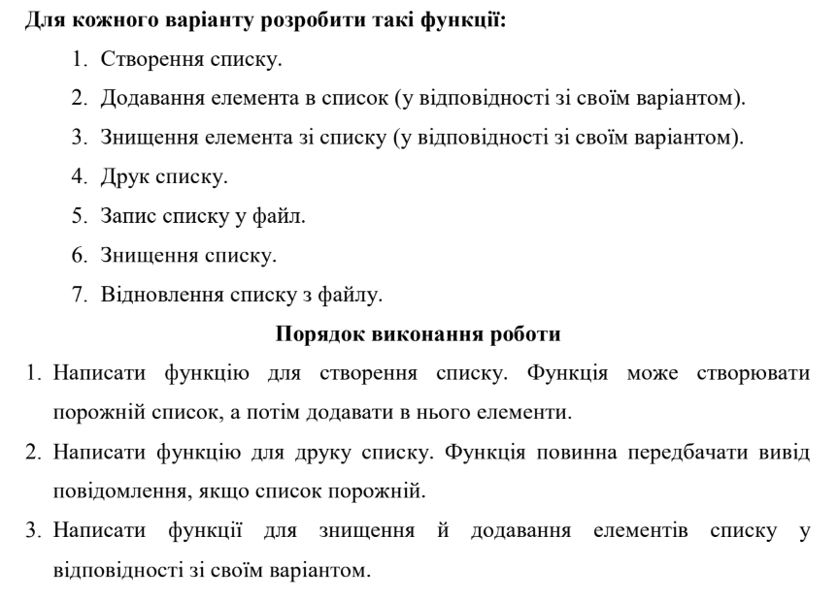**Lab# programming: VNS Lab 10 (200 хв)**

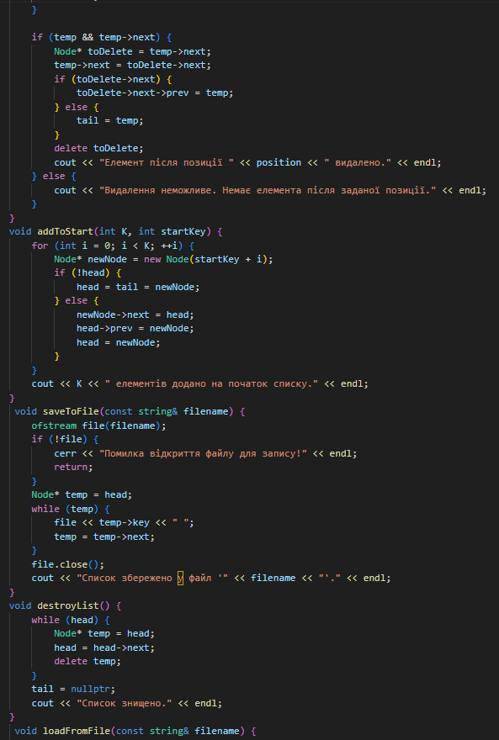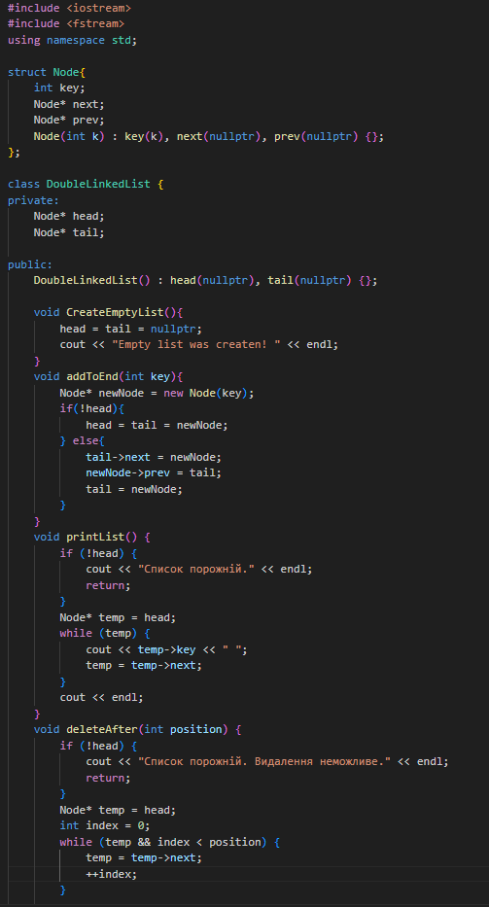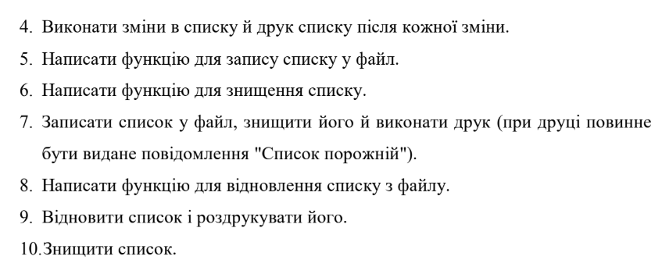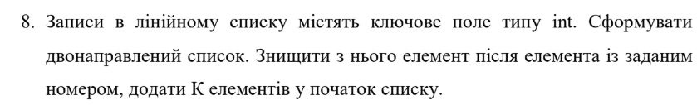

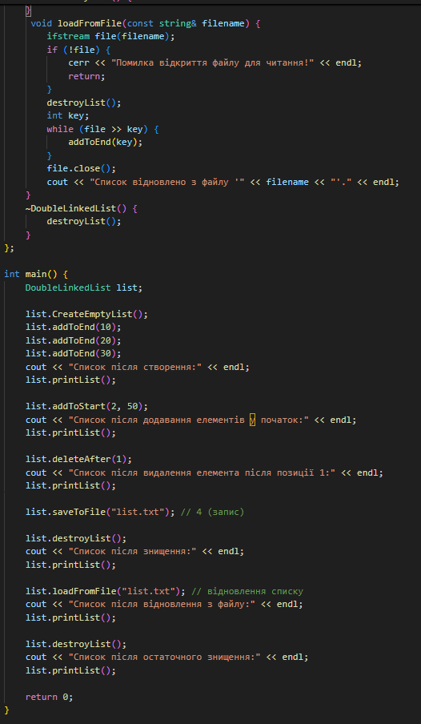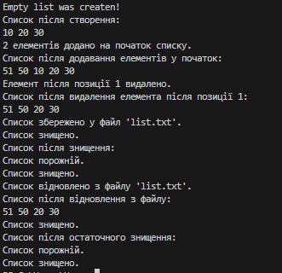

**Lab# programming: Algotester Lab 5 (140 хв)**

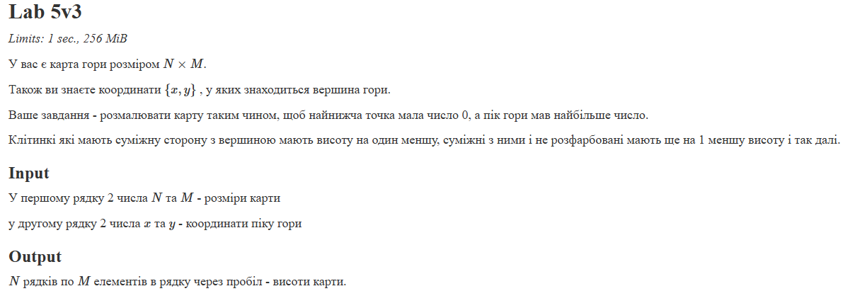

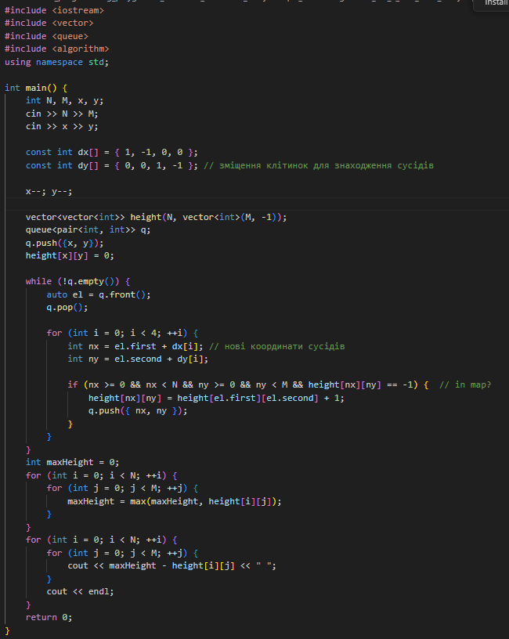

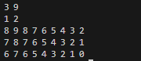

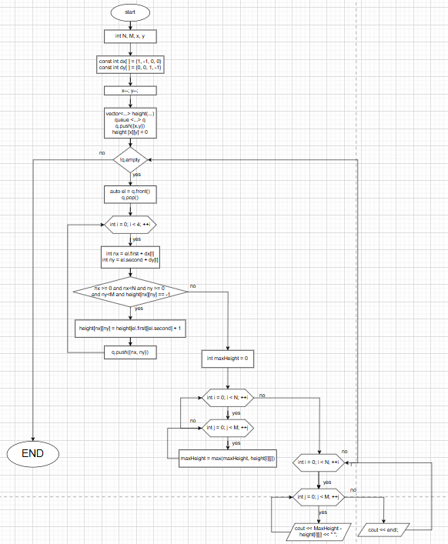

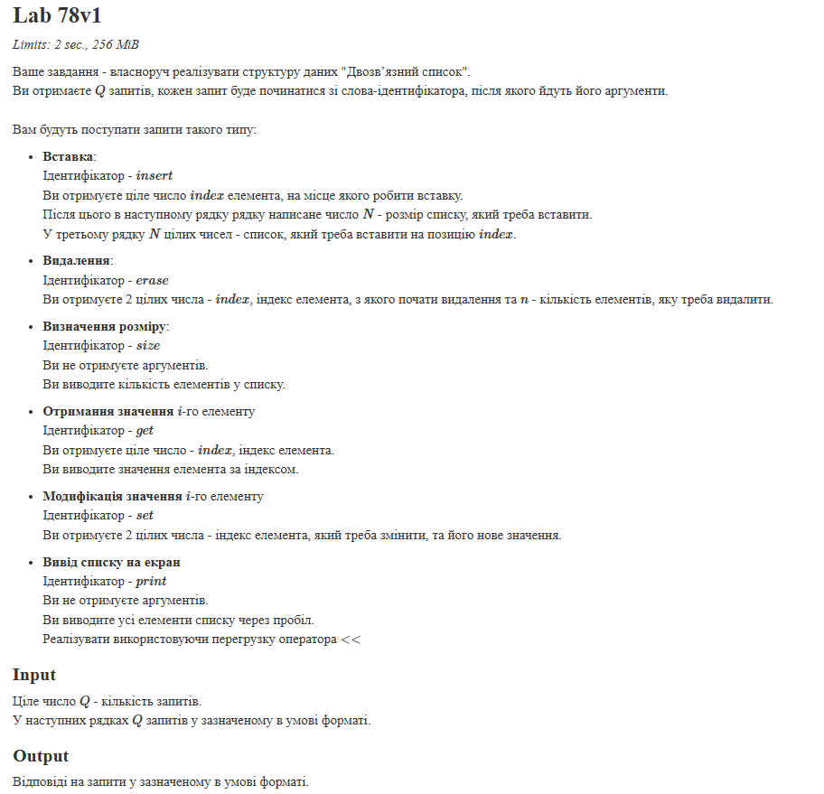**Lab# programming: Algotester Lab 78v1 (6 год)**

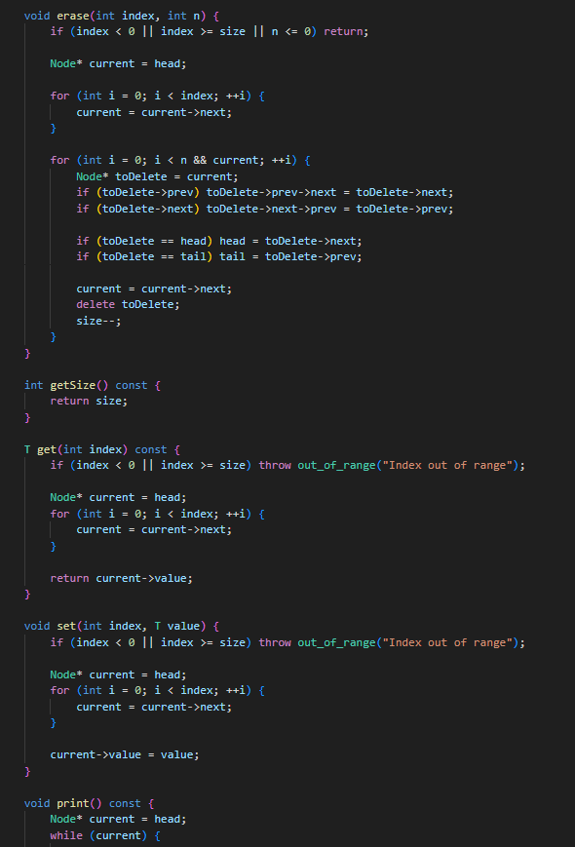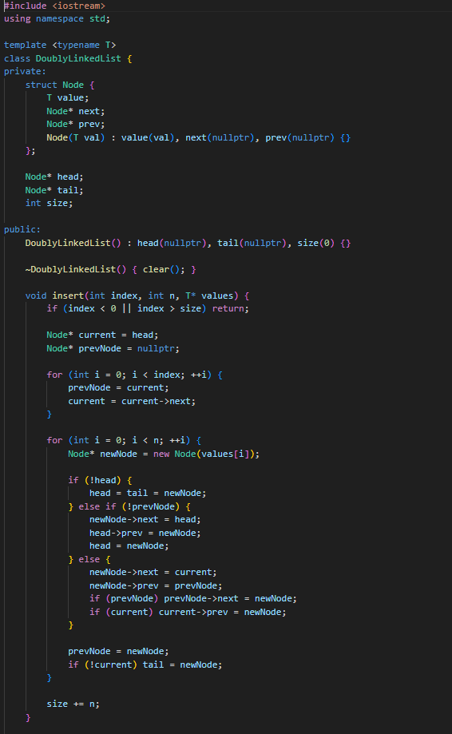

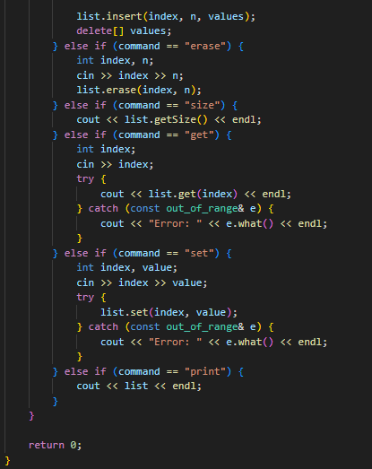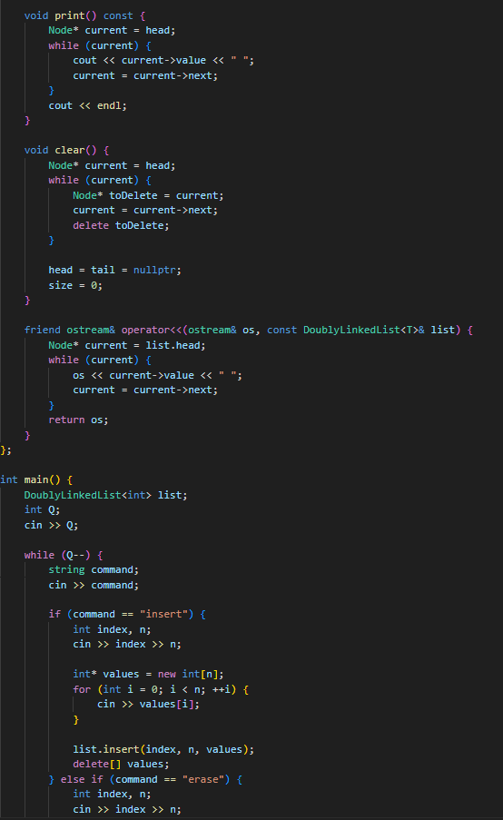

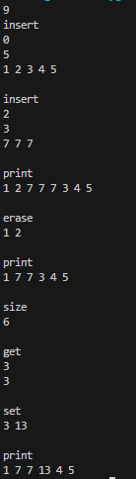

**Lab# programming: Algotester Lab 78v2 (5 год)**

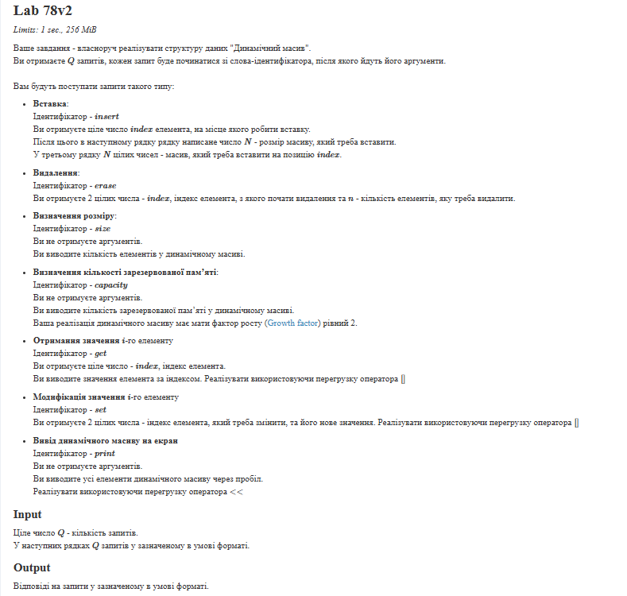

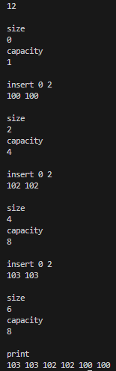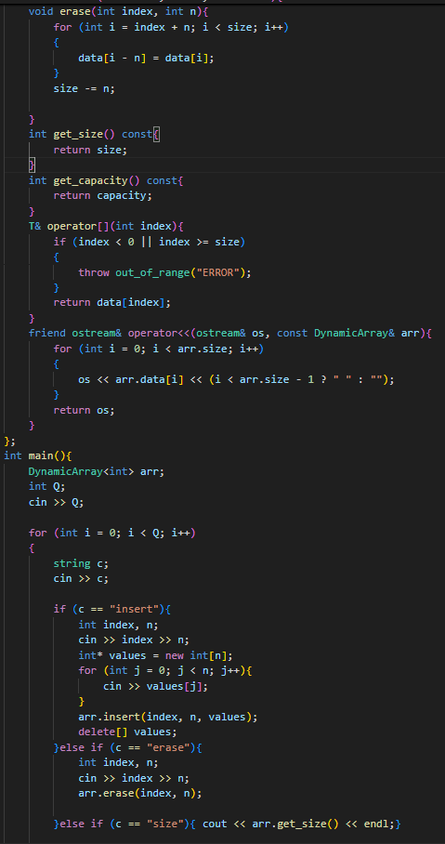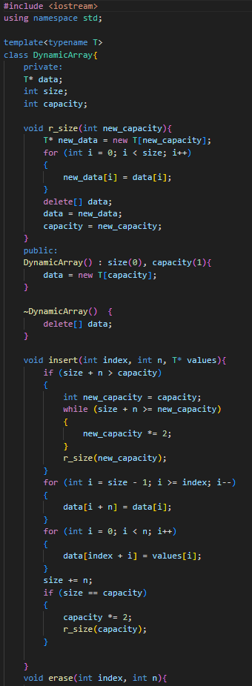

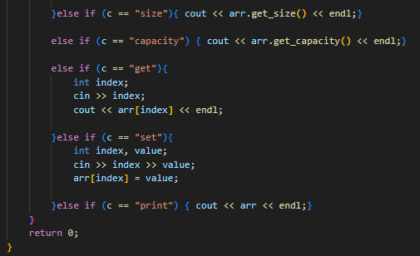

**Practice# programming: Class Practice Task (5 год)**

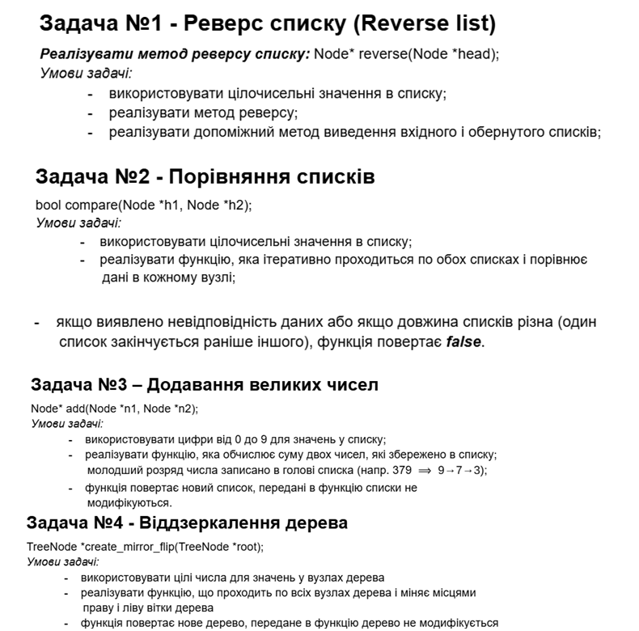  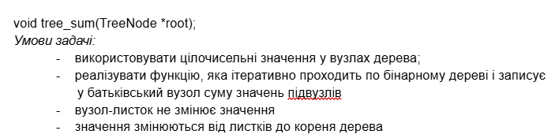

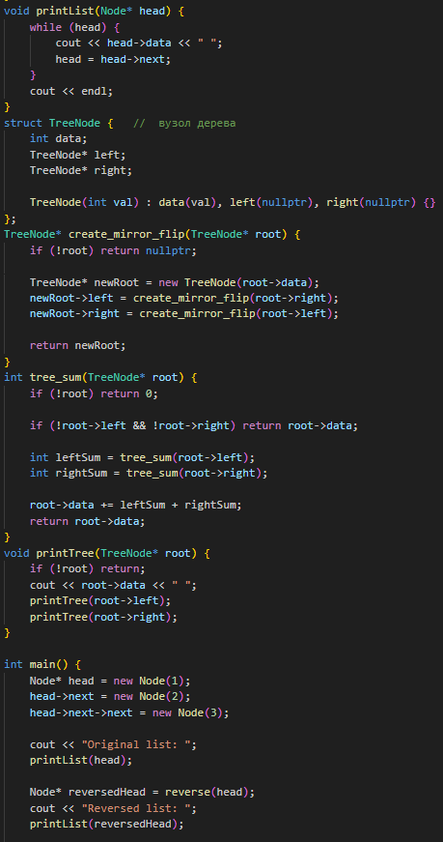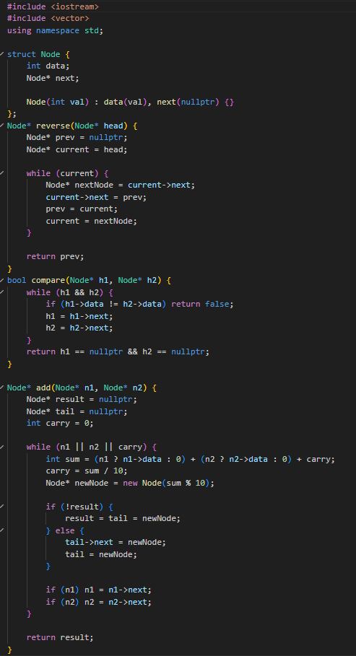

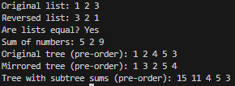 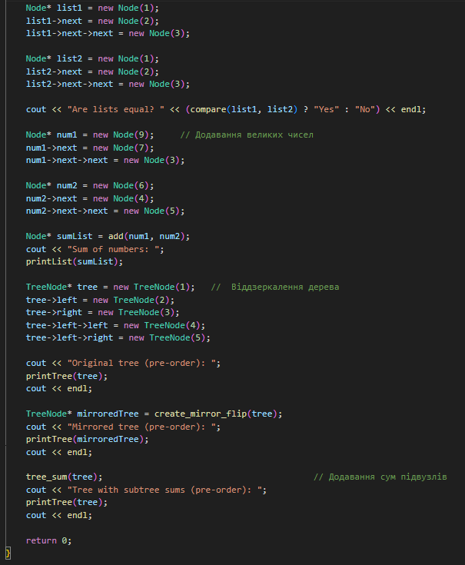

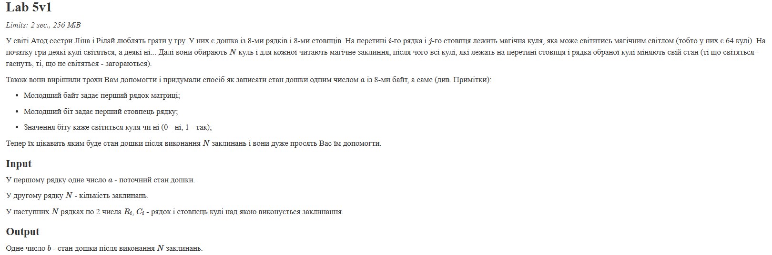**Practice# programming:  Self Practice Task (1 год) [Lab 5v1]**

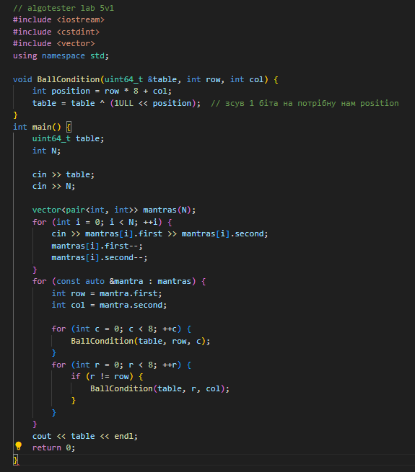

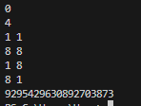



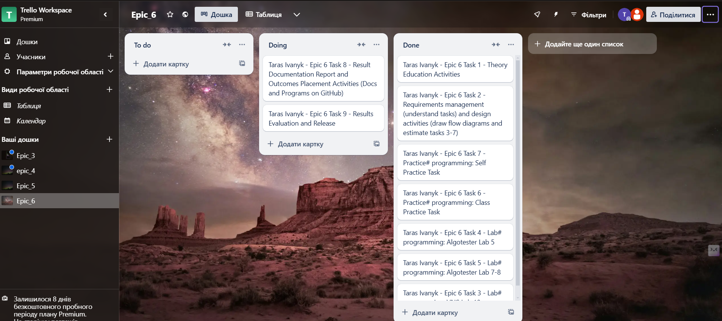**TRELLO:**

**Offline meet:**

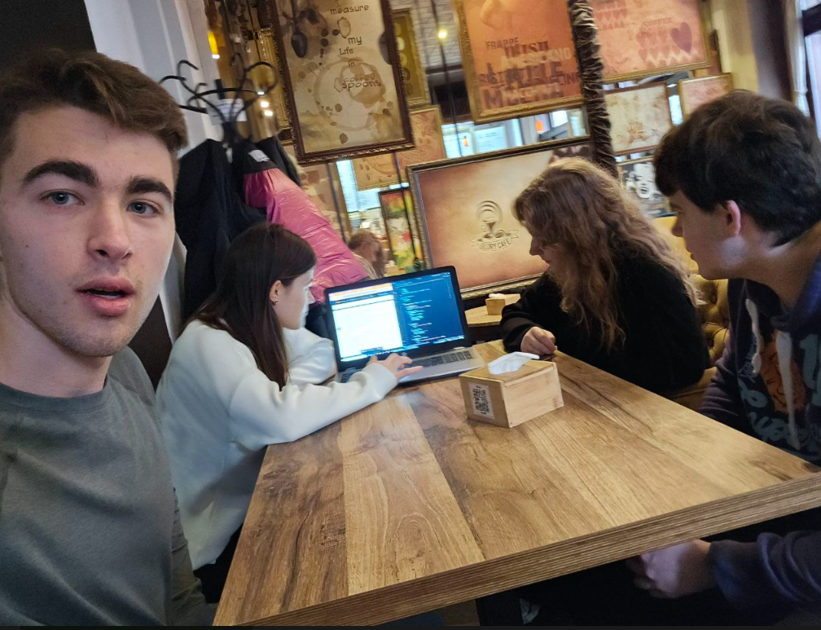

[**PULL REQUEST**](https://github.com/artificial-intelligence-department/ai_programming_playground_2024/pull/380/files)

**Висновок: під час виконання 6 епіку, я дізнався багато нового, зокрема, що таке однозв’язні, двозв’язні списки, черги, бінарні дерева та як з ними працювати.**